"Бірегей, элиталық тұқым, бірінші, екінші және үшінші көбейтілген тұқым өндірушілерді және тұқым өткізушілерді аттестаттау" мемлекеттік көрсетілетін қызмет регламентін бекіту туралы
Күшін жойған
Қарағанды облысының әкімдігінің 2014 жылғы 29 шілдедегі № 40/06 қаулысы. Қарағанды облысының Әділет департаментінде 2014 жылғы 22 тамызда № 2726 болып тіркелді. Күші жойылды - Қарағанды облысының әкімдігінің 2015 жылғы 15 қыркүйектегі № 53/01 қаулысымен
Ескерту. Күші жойылды - Қарағанды облысының әкімдігінің 15.09.2015 № 53/01 (алғашқы ресми жарияланған күнінен кейін күнтізбелік он күн өткен соң қолданысқа енгізіледі) қаулысымен.
Қазақстан Республикасының 2001 жылғы 23 қаңтардағы «Қазақстан Республикасындағы жергілікті мемлекеттік басқару және өзін-өзі басқару туралы», 2013 жылғы 15 сәуірдегі «Мемлекеттік көрсетілетін қызметтер туралы» Заңдарына, «Бірегей, элиталық тұқым, бірінші, екінші және үшінші көбейтілген тұқым өндірушілерді және тұқым өткізушілерді аттестаттау» мемлекеттік көрсетілетін қызмет стандартын бекіту туралы» Қазақстан Республикасы Үкіметінің 2014 жылғы 5 наурыздағы № 199 қаулысына сәйкес Қарағанды облысының әкімдігі ҚАУЛЫ ЕТЕДІ:
1. Қоса берілген «Бірегей, элиталық тұқым, бірінші, екінші және үшінші көбейтілген тұқым өндірушілерді және тұқым өткізушілерді аттестаттау» мемлекеттік көрсетілетін қызмет регламенті бекітілсін.
2. Қарағанды облысы әкімдігінің 2013 жылғы 10 маусымдағы № 35/10 «Мемлекеттік қызмет регламентін бекіту туралы» қаулысының (Нормативтік құқықтық актілерді мемлекеттік тіркеу тізілімінде № 2362 болып тіркелген, 2013 жылдың 30 шілдесіндегі № 107-108 (21440-21441) «Индустриальная Караганда» газетінде және 2013 жылдың 30 шілдесіндегі № 130 (21536) «Орталық Қазақстан» газетінде жарияланған) күші жойылды деп танылсын.
3. Осы қаулының орындалуын бақылау облыс әкімінің жетекшілік жасайтын орынбасарына жүктелсін.
4. «Бірегей, элиталық тұқым, бірінші, екінші және үшінші көбейтілген тұқым өндірушілерді және тұқым өткізушілерді аттестаттау» мемлекеттік көрсетілетін қызмет регламентін бекіту туралы» қаулы алғашқы ресми жарияланған күнінен кейін күнтізбелік он күн өткен соң қолданысқа енгізіледі.
Қарағанды облысының әкімі Н. Әбдібеков
Қарағанды облысы әкімдігінің
2014 жылғы 29 шілдедегі
№ 40/06 қаулысымен
бекітілді
«Бірегей, элиталық тұқым, бірінші, екінші және үшінші көбейтілген тұқым өндірушілерді және тұқым өткізушілерді аттестаттау» мемлекеттік қызмет көрсету регламенті
1. Жалпы ережелер
1. «Бірегей, элиталық тұқым, бірінші, екінші және үшінші көбейтілген тұқым өндірушілерді және тұқым өткізушілерді аттестаттау» мемлекеттік көрсетілетін қызмет (бұдан әрі – мемлекеттік қызмет) облыс әкімдігінің өкілетті органы – «Қарағанды облысының ауыл шаруашылығы басқармасы» мемлекеттік мекемесімен (бұдан әрi – көрсетілетін қызметті беруші) көрсетіледі, оның ішінде «электрондық үкіметтің» www.e.gov.kz веб-порталы (бұдан әрі – ЭҮП) арқылы көрсетіледі.
2. Мемлекеттік қызметті көрсету нысаны: электрондық (ішінара автоматтандырылған) және (немесе) қағаз түрінде.
3. Көрсетілетін мемлекеттік қызметтің нәтижесі көрсетілетін қызметті берушінің уәкілетті лауазымды адамының электрондық цифрлық қолтаңбасымен (бұдан әрі - ЭЦҚ) куәландырылған электрондық құжат нысанындағы аттестаттау туралы куәлікті беру болып табылады.
2. Мемлекеттік қызметті көрсету процесінде көрсетілетін қызметті берушінің құрылымдық бөлімшелерінің (қызметкерлерінің) іс-қимыл тәртібін сипаттау
4. Қазақстан Республикасы Үкіметінің 2014 жылғы 5 наурыздағы «Бірегей, элиталық тұқым, бірінші, екінші және үшінші көбейтілген тұқым өндірушілерді және тұқым өткізушілерді аттестаттау» мемлекеттік көрсетілетін қызмет стандартын бекіту туралы» № 199 қаулысымен бекітілген «Бірегей, элиталық тұқым, бірінші, екінші және үшінші көбейтілген тұқым өндірушілерді және тұқым өткізушілерді аттестаттау» мемлекеттік көрсетілетін қызмет стандартының (бұдан әрі – Стандарт) 9-тармағына сәйкес құжаттар қоса берілген өтініш беру мемлекеттік қызметті көрсету бойынша рәсімді (іс-қимылдар) бастауға негіздеме болып табылады.
5. Мемлекеттік қызметті көрсету процесінің құрамына кіретін әрбір рәсімнің (іс-қимылдың) мазмұны, оның орындалу ұзақтығы:
1) Өтініш қызмет берушінің кеңсесіне немесе портал арқылы беріледі, тіркеу нөмірі және күні беріле отырып тіркеледі, содан кейін қызмет берушінің бірінші басшысына беріледі – 30 (отыз) минуттан көп емес. Нәтижесі – көрсетілетін қызметті алушының өтінішін (құжаттарды) тіркеу;
2) көрсетілетін қызметті берушінің басшысы көрсетілетін қызметті алушының өтінішін жауапты орындаушыға береді – 1 (бір) жұмыс күні. Нәтижесі – орындау үшін қызмет беруші басшысының қолы қойылған тіркелген құжат;
3) көрсетілетін қызметті алушыдан түскен құжаттарды жауапты орындаушымен эксперттік комиссияның қарауына ұсыну – 2 (екі) жұмыс күні. Нәтижесі – құжаттарды сараптамалық комиссияның қарастыруы;
4) сараптамалық комиссия ұсынылған құжаттарды зерделейді және тиісті жерге бару арқылы жеке немесе заңды тұлғаның бірегей тұқым өндірушілеріне, элиталық-тұқымдық шаруашылықтарына, тұқым шаруашылықтарына, тұқым өткізушілеріне қойылатын талаптарға сәйкестік деңгейін анықтайды. Сараптамалық комиссияның зерттеуі негізінде жеке немесе заңды тұлғаның бірегей тұқым өндірушілеріне, элиталық-тұқымдық шаруашылықтарына, тұқым шаруашылықтарына, тұқым өткізушілерге қойылатын талаптарға сәйкестігіне зерттеу актісі жасалады – 10 жұмыс күні. Нәтижесі – тиісті жерге бару арқылы сараптамалық комиссия мүшелерінің көрсетілетін қызметті алушының аттестациялау туралы куәлікті алу үшін қажетті құжаттарын қарастыруы;
5) сараптамалық комиссия көпшілік дауыспен жеке немесе заңды тұлғаның бірегей тұқым өндірушілерге, элиталық-тұқым шаруашылығына, тұқым шаруашылығына, тұқым өткізушілеріне қойылатын талаптарға сәйкестігі немесе сәйкес еместігі туралы шешім қабылдайды – 1 (бір) сағат. Нәтижесі – сараптамалық комиссияның көрсетілетін қызмет алушының біліктілік талаптарға сәйкестігі немесе сәйкес еместігі туралы шешімі, ол хаттамамен ресімделеді және сараптамалық комиссияның барлық мүшелерінің қолы қойылады;
6) жауапты орындаушы аттестаттау туралы куәлікті ресімдейді – 1 жұмыс күні. Нәтижесі – аттестаттау туралы куәлікті басшыға қол қоюға беру;
7) басшы аттестаттау туралы куәлікке қол қояды – 1 (бір) жұмыс күні. Нәтижесі – қол қойылған аттестаттау туралы куәлікті кеңсеге жібереді;
8) кеңсе аттестаттау туралы куәлікті көрсетілетін қызметті алушыға береді – 30 (отыз) минут. Нәтижесі – аттестаттау туралы куәлікті көрсетілетін қызметті алушыға беру.
3. Мемлекеттік қызмет көрсету процесінде көрсетілетін қызметті берушінің құрылымдық бөлімшелерінің (қызметкерлерінің) өзара іс-қимыл тәртібін сипаттау
6. Мемлекеттік көрсетілетін қызмет процесіне қатысатын көрсетілетін қызмет берушілердің, құрылымдық бөлімшелерінің (қызметкерлерінің) тізбесі:
1) көрсетілетін қызметті берушінің кеңсесі;
2) көрсетілетін қызметті берушінің басшысы;
3) жауапты орындаушы;
4) сараптамалық комиссия.
7. Әрбір рәсімнің (іс-қимылдың) ұзақтығын көрсете отырып, құрылымдық бөлімшелер (қызметкерлердің) арасындағы рәсімдердің (іс-қимылдың) реттілігінің сипаттамасы:
1) Өтінішті қызмет берушінің кеңсесі тіркейді және қызмет берушінің бірінші басшысына береді – 30 (отыз) минуттан көп емес;
2) көрсетілетін қызметті берушінің басшысы көрсетілетін қызметті алушының өтінішін жауапты орындаушыға береді – 1 (бір) жұмыс күні;
3) жауапты орындаушы көрсетілетін қызмет алушыдан түскен құжаттарды сараптамалық комиссияның қарастыруына береді – 2 (екі) жұмыс күні;
4) сараптамалық комиссия ұсынылған құжаттарды қарастырады және тиісті жерге бару арқылы жеке немесе заңды тұлғаның бірегей тұқым өндірушілеріне, элиталық-тұқымдық шаруашылықтарына, тұқым шаруашылықтарына, тұқым өткізушілеріне қойылатын талаптарға сәйкестік деңгейін анықтайды, тексеру актісін және шешімнің хаттамасын көрсетілетін қызметті берушіге жібереді - 10 (он) жұмыс күні;
5) жауапты орындаушы аттестаттау туралы куәлікті ресімдейді – 1 (бір) жұмыс күні;
6) басшы аттестаттау туралы куәлікке қол қояды, оны кеңсеге жібереді – 1 (бір) жұмыс күні;
7) кеңсе аттестаттау туралы куәлікті көрсетілетін қызметті алушыға береді – 30 (отыз) минут.
8. Рәсімдердің (іс-қимылдардың) реттілігінің сипаттамасы осы Регламенттің 1–қосымшасына сәйкес блок-схемамен сүйемелденеді.
4. Халыққа қызмет көрсету орталығымен және (немесе) өзге де көрсетілетін қызметті берушілермен өзара іс-қимыл тәртібін, сондай-ақ мемлекеттік қызмет көрсету процесінде ақпараттық жүйелерді пайдалану тәртібін сипаттау
9. ЭҮП арқылы көрсетілетін мемлекеттік қызметті көрсету кезіндегі көрсетілетін қызметті алушының тәртібін және рәсімнің (iс-қимылдың) реттілігін сипаттау:
1) көрсетілетін қызметті алушы компьютерінің интернет-браузерінде сақталып тұратын ЭЦҚ тіркеу куәлігінің көмегімен ЭҮП-да тіркелуді жүзеге асырады (ЭҮП-да тіркелмеген көрсетілетін қызметті алушылар үшін жүзеге асырылады);
2) 1-процесс – мемлекеттік көрсетілетін қызметті алу үшін көрсетілетін қызметті алушының компьютерінің интернет-браузеріне ЭЦҚ тіркеу куәлігін бекіту, көрсетілетін қызметті алушының паролін ЭҮП-на енгізу процесі (авторизациялау процесі);
3) 1-шарт – ЭҮП-да бизнес-сәйкестендіру нөмірінің (бұдан әрі – БСН) логині мен пароль арқылы тіркелген көрсетілетін қызметті алушы туралы деректердің дұрыстығын тексеру;
4) 2-процесс – көрсетілетін қызметті алушының деректерінде кемшіліктердің болуына байланысты ЭҮП-мен авторизациялаудан бас тарту туралы хабарламаны қалыптастыру;
5) 3-процесс – көрсетілетін қызметті алушының осы регламентте көрсетілген қызметті таңдауы, мемлекеттік көрсетілетін қызметті көрсету үшін сұраныс нысанын экранға шығару және оның құрылымы мен үлгілік талаптарын ескере, сұраныс нысанына қажетті құжаттарды электронды түрде жалғай отырып, көрсетілетін қызметті алушының нысанды толтыруы (деректерді енгізуі);
6) 4-процесс – сұранысты куәландыру (қол қою) үшін көрсетілетін қызметті алушы ЭЦҚ тіркеу куәлігін таңдайды;
7) 2-шарт – ЭҮП-да ЭЦҚ тіркеу куәлігінің қолданылу мерзімін және кері қайтарылған (жойылған) тіркеу куәліктерінің тізімінде жоқтығын, сондай-ақ сұраныста көрсетілген БСН және ЭЦҚ тіркеу куәлігінде көрсетілген БСН арасында сәйкестендіру деректерінің сәйкестігін тексеру;
8) 5-процесс – көрсетілетін қызметті алушының ЭЦҚ түпнұсқалығының расталмауына байланысты сұратылатын мемлекеттік көрсетілетін қызметтен бас тарту туралы хабарламаны қалыптастыру;
9) 6-процесс – көрсетілетін қызметті алушының ЭЦҚ арқылы мемлекеттік көрсетілетін қызметті көрсетуге сұраныстың толтырылған нысанын (енгізілген деректерін) куәландыру (қол қою);
10) 7-процесс – электрондық құжатты (көрсетілетін қызметті алушының сұранысы) "Е-лицензиялау" мемлекеттік деректер қоры ақпараттық жүйесінде (бұдан әрі – "Е-лицензиялау" МДҚ АЖ) тіркеу және "Е-лицензиялау" МДҚ АЖ-да сұранысты өңдеу;
11) 3-шарт – көрсетілетін қызметті беруші көрсетілетін қызметті алушының аттестаттау туралы куәлікті беру үшін талаптар мен негіздемелерге сәйкестігін тексеру;
12) 8-процесс – "Е-лицензиялау" МДҚ АЖ-да көрсетілетін қызметті алушының деректерінде кемшіліктердің болуына байланысты сұратылатын мемлекеттік көрсетілетін қызметтен бас тарту туралы хабарламаны қалыптастыру;
13) 9-процесс – көрсетілетін қызметті алушының порталда қалыптастырылған мемлекеттік көрсетілетін қызмет нәтижесін (аттестаттау туралы электрондық куәлік) алуы. Электрондық құжат көрсетілетін қызметті берушінің ЭЦҚ пайдалану арқылы қалыптастырылады.
10. Көрсетілетін қызметті беруші арқылы мемлекеттік көрсетілетін қызмет көрсету кезінде жүгіну тәртібі мен рәсімдердің (іс-қимылдардың) кезектілігін сипаттау:
1) 1-процесс – көрсетілетін қызметті берушінің қызметкері мемлекеттік көрсетілетін қызметті көрсету үшін "Е-лицензиялау" МДҚ АЖ-ға логин мен парольді енгізеді (авторизациялау процесі);
2) 1-шарт – логин және пароль арқылы "Е-лицензиялау" МДБ АЖ-да тіркелген көрсетілетін қызметті берушінің қызметкері туралы мәліметтердің дұрыстығын тексеру;
3) 2-процесс – көрсетілетін қызметті беруші қызметкерінің мәліметтерінде кемшіліктердің болуына байланысты "Е-лицензиялау" МДБ АЖ-да авторизациялаудан бас тарту туралы хабарлама қалыптастыру;
4) 3-процесс – көрсетілетін қызметті берушінің қызметкері осы регламентте көрсетілген мемлекеттік көрсетілетін қызметті таңдайды, экранға мемлекеттік көрсетілетін қызмет көрсетуге арналған сұраныс нысанын шығарады және көрсетілетін қызметті берушінің қызметкері көрсетілетін қызметті алушының мәліметтерін енгізеді;
5) 4-процесс – электрондық үкімет шлюзі (бұдан әрі - ЭҮШ) арқылы заңды тұлғалардың мемлекеттік деректер қорына (бұдан әрі - ЗТ МДҚ) көрсетілетін қызметті алушының мәліметтері туралы сұрау жолданады;
6) 2-шарт – ЗТ МДҚ-да көрсетілетін қызметті алушының мәліметтерінің бар болуы тексеріледі;
7) 5-процесс – ЗТ МДҚ–да көрсетілетін қызметті алушының мәліметтерінің жоқтығына байланысты мәлімет алу мүмкіндігінің болмауы туралы хабарлама қалыптастырылады;
8) 6-процесс – қағаз түріндегі құжаттардың болуы туралы бөлігінде сұрау салу нысаны толтырылады және көрсетілетін қызметті берушінің қызметкері көрсетілетін қызметті алушы ұсынған құжаттарды сканерлейді және оларды сұрау салу нысанына жалғайды;
9) 7-процесс – "Е-лицензиялау" МДҚ АЖ-да сұранысты тіркеу және "Е-лицензиялау" МДБ АЖ-да мемлекеттік көрсетілетін қызметті өңдеу;
10) 3-шарт – аттестаттау туралы куәлікті беру үшін көрсетілетін қызметті беруші көрсетілетін қызметті алушының талаптарға және негіздемелерге сәйкестігін тексереді;
11) 8-процесс – "Е-лицензиялау" МДҚ АЖ-да көрсетілетін қызметті алушының мәліметтерінде кемшіліктердің болуына байланысты сұратылған мемлекеттік көрсетілетін қызметтен бас тарту туралы хабарлама қалыптастырылады;
12) 9-процесс – көрсетілетін қызметті алушы "Е-лицензиялау" МДҚ АЖ-да қалыптастырылған мемлекеттік көрсетілетін қызметтің нәтижесін (аттестаттау туралы электрондық куәлікті) алады. Электрондық құжат көрсетілетін қызметті берушінің ЭЦҚ пайдалана отырып қалыптастырылады.
11. ЭҮП және көрсетілетін қызметті беруші арқылы өзара мемлекеттiк қызмет көрсету процесінде ақпараттық жүйелердi қолдану тәртiбi осы Регламенттiң 2–қосымшасында ұсынылады.
12. Мемлекеттік қызмет көрсету процесінде рәсімдердің (іс-қимылдардың) реті, көрсетілетін қызметті берушінің толық сипаттамасы құрылымдық бөлімшелерінің (қызметкерлерінің) өзара іс-қимылдары осы Регламенттің 3–қосымшасына сәйкес мемлекеттік қызмет көрсетудің бизнес-процестерінің анықтамалығында көрсетіледі.
Бірегей, элиталық тұқым, бірінші,
екінші және үшінші көбейтілген тұқым өндірушілерді
және тұқым өткізушілерді аттестаттау» мемлекеттік қызмет
регламентіне 1-қосымша
Рәсiмдердiң (iс-қимылдардың) реттiлiгiн сипаттау әрбiр рәсiмнiң (iс-қимылдың) ұзақтығын көрсете отырып, лицензия беру
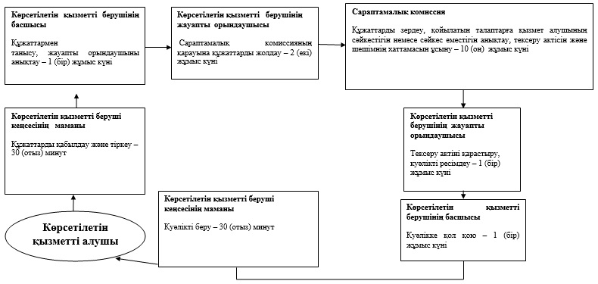
«Бірегей, элиталық тұқым, бірінші,
екінші және үшінші көбейтілген тұқым өндірушілерді
және тұқым өткізушілерді аттестаттау» мемлекеттік қызмет
регламентіне 2-қосымша
ЭҮП арқылы мемлекеттiк қызмет көрсету үдерісiнде ақпараттық жүйелердi пайдалану тәртiбi
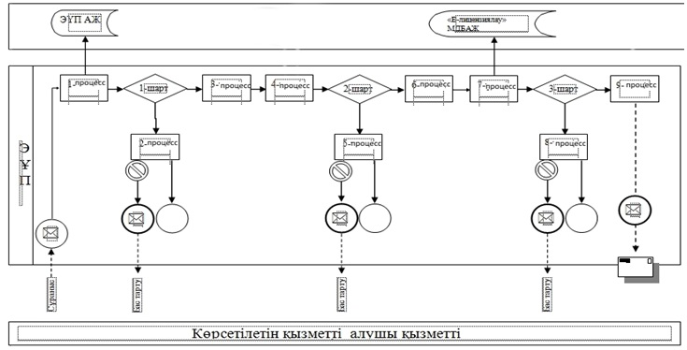
Көрсетілетін қызметті беруші арқылы мемлекеттiк қызмет көрсету үдерісiнде ақпараттық жүйелердi пайдалану тәртiбi
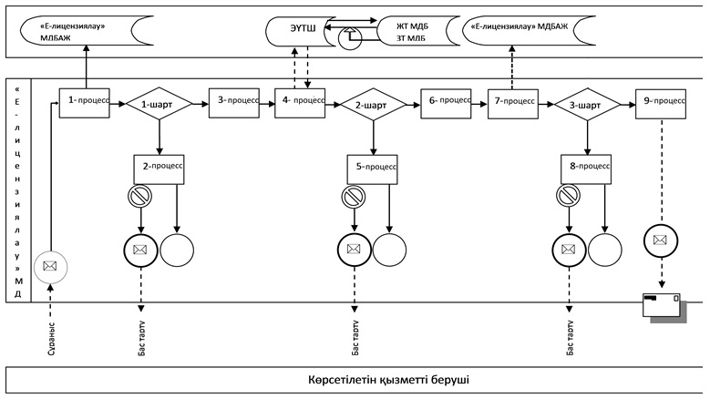
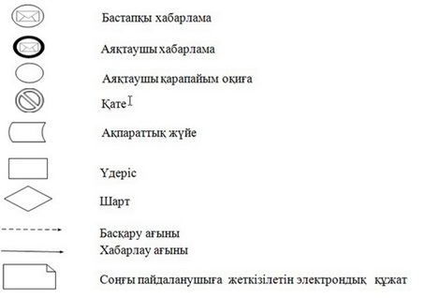
Бірегей, элиталық тұқым, бірінші,
екінші және үшінші көбейтілген тұқым өндірушілерді
және тұқым өткізушілерді аттестаттау» мемлекеттік қызмет
регламентіне 3-қосымша
Мемлекеттік қызмет көрсетудің бизнес-процестерінің анықтамалығы
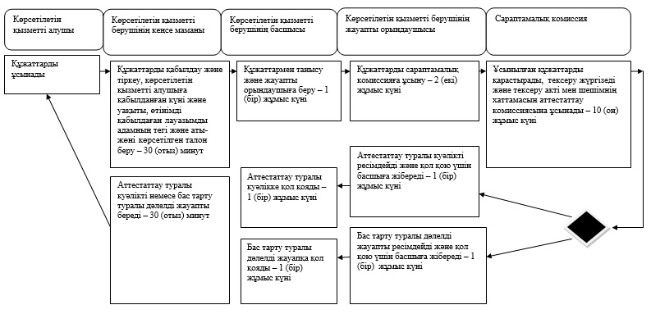
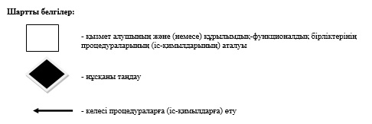

© 2012. Қазақстан Республикасы Әділет министрлігінің «Қазақстан Республикасының Заңнама және құқықтық ақпарат институты» ШЖҚ РМК

